PENSAMENTO COMPUTACIONAL

* Não necessariamente é relacionado a computadores em si: Um processo de pensamento para desenvolver soluções, em passos computacionais ou algoritmos que podem ser implantados no computador
* Ajuda a formular e resolver problemas
* Um humano e uma máquina devem ser capazes de resolver
* **4 pilares: DECOMPOSIÇÃO/ RECONHECIMENTO DE PADROES / ABSTRAÇÃO / DESIGN DE ALGORITMOS**
* Decomposição: Dividir um problema maior em problemas menores e resolvê-los parte a parte
* Reconhecimento de padrões: Enxergar similaridades em conceitos iguais ou distintos
* Abstração: Extrapolar o conceito de algum problema para uma forma generalista, sai do mundo concreto e vai para o mundo das ideias (Abstrair a ideia)
* Design de algoritmos: Definir o passo a passo para a solução do problema

**RECURSOS COMPUTACIONAIS E HABILIDADES HUMANAS**

*Abstração: Resolução de problemas

* Automatização: expressão de solução

* Análise: Execução da solução

**HABILIDADES COMPLEMENTARES**

Raciocínio logico e aperfeiçoamento

Raciocínio logico: Forma de pensamento estruturado que permite encontrar a solução de um problema

Classificação:

**Indução: Fenômeno observado, leis e teorias**

**Dedução: trabalho inverso da indução, usa leis e teorias para deduzir previsões e explicações para um determinado fenômeno**

**Abdução: a partir de uma conclusão você supõe outra coisa**

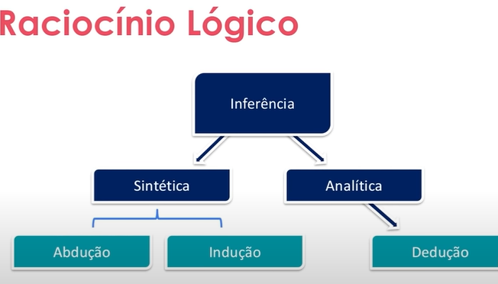

**DECOMPOSIÇÃO**

**Dividir um problema em problemas menores**

**Estrategias: Determinar problemas menores e gerenciáveis**

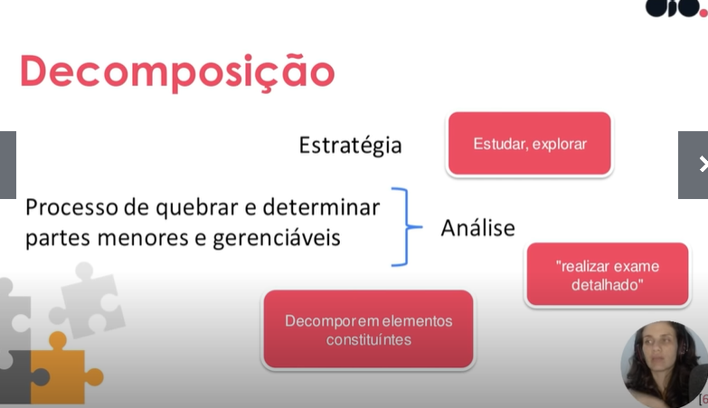

**Combinar os elementos recompondo o problema original**

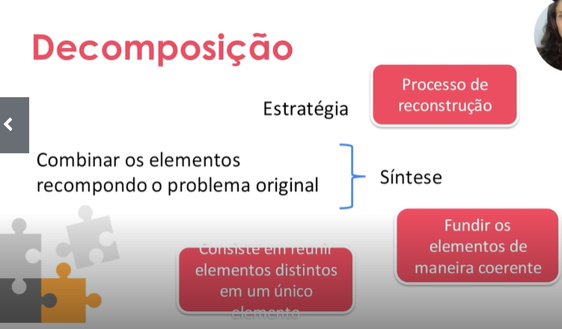

**PADROES**

*Modelo base

*Estrutura variante

*Repetição

Reconhecer padrões por similaridades e diferenças

Cria-se padrões para efetuar a solução de problemas diferentes, que possam ter soluções iguais

O computador reconhece padrões por comparações

Se simula comportamentos por representação de atributos para a máquina aprender o conceito associado, armazenar dados e tomar decisões.

**ABSTRAÇÃO**

Abstrair :Observar, um ou mais elementos avaliando as características e propriedades em separado

Abstração: Processo intelectual de isolamento de um objeto da realidade



(Sair do mundo real e ir para o mundo das ideias)



Generalizar: Tornar algo real, mais amplo e extenso

Classificação de dados:

* Características
* Pontos essenciais
* Generalizar e detalhar

Tornar soluções gerais para problemas semelhantes

**ALGORITMOS**

Computador:

Energia

Trabalhador

Eficiência

Rapidez

Não opera sozinho!!

Precisa de instruções detalhadas usados para manipular e armazenar os dados em um programa

Programa é um conjunto de instruções passo a passo

Passo a passo:

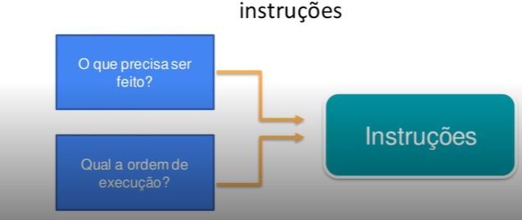

O algoritmo deve ser entendido por um humano e pela máquina



Desenvolvimento do programa

Análise: Estudo dos dados de entrada e saída

Algoritmo: Descreve por meio de ferramentas narrativas, fluxograma ou pseudocódigo



Codificação: Uso de uma linguagem para codificar o algoritmo

**Como construir um algoritmo?**

* Compreensão do problema
* Definir dados de entrada
* Definir processamento
* Definir dados de saída
* Utilizar um método de construção
* Teste e diagnostico

**CONSTRUÇÃO**

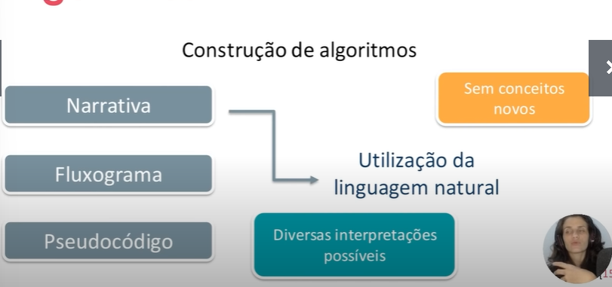

**Ambígua pelas diversas interpretações**

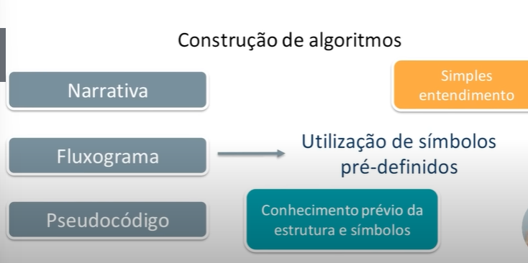

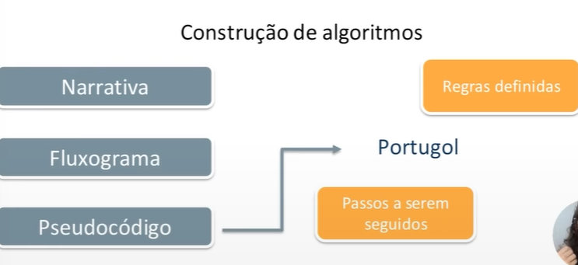

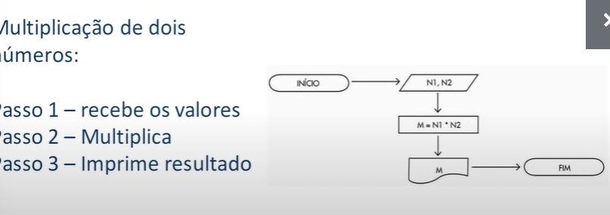

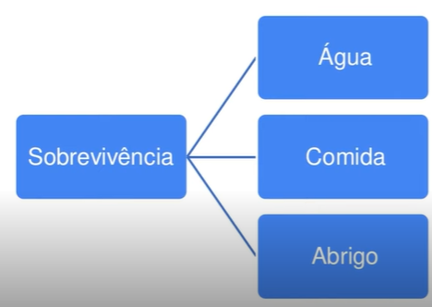**Estudo de caso**

PERDIDO:

* Identificar mecanismos
* Recursos comuns
* Detalhes mais importantes

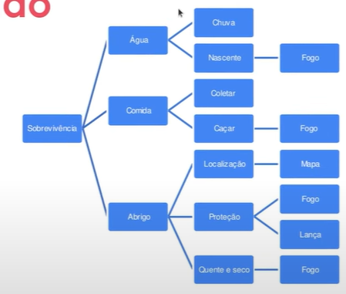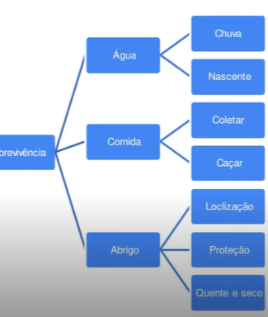

Repetição no fogo, ponto em comum nos subproblemas. (PRINCIPAL RECURSO)

Procurar água, comida;

Onde construir abrigo? Definir zonas e risco

Criar mapa

**Preparar comida: Pegar o peixe, colocar água na panela, ferver água, limpar o peixe, cozinhar, assar, comer**

**ESTUDO DE CASO: SOMA DE UM INTERVALO**

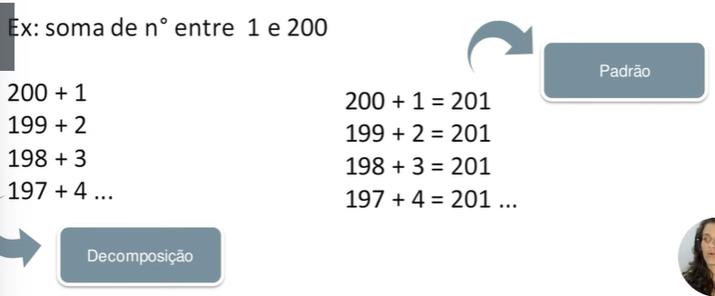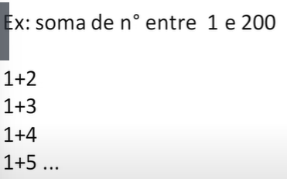

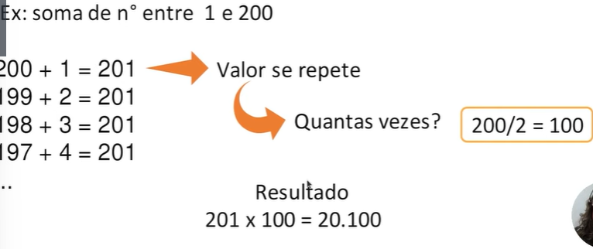

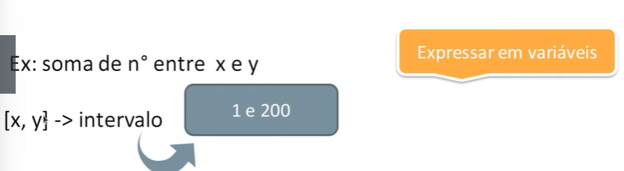

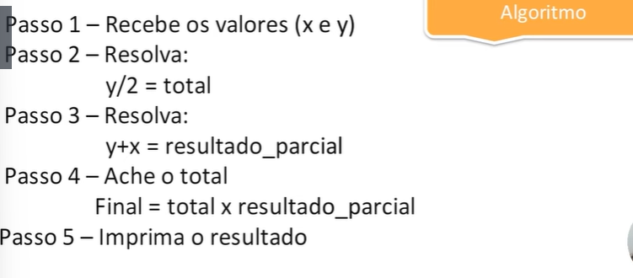

ESTUDO DE CASO: ADVINHE O NÚMERO

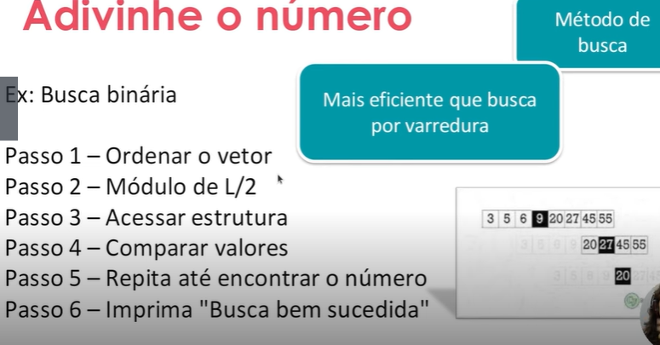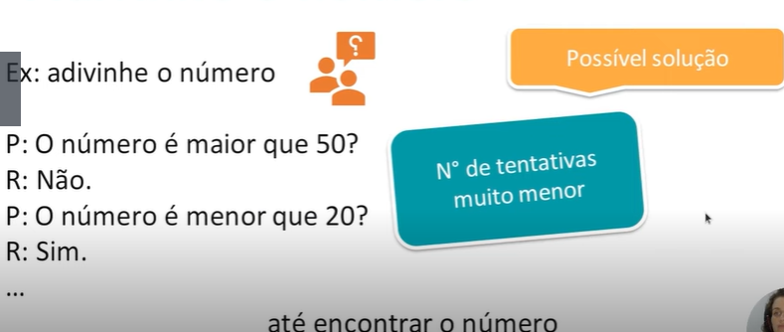

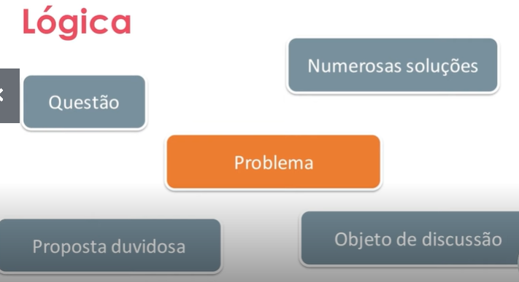O QUE É LOGICA?

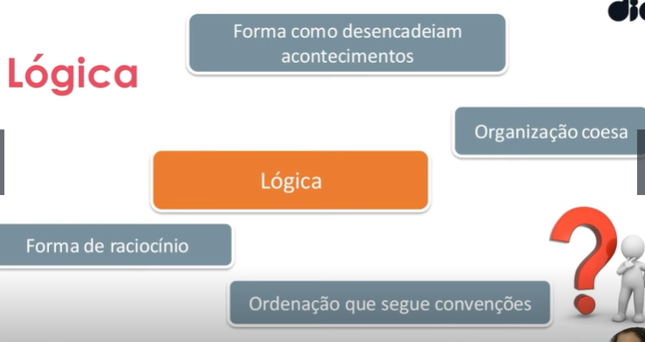

**Pra computação a lógica é a organização e planejamento das instruções, assertivas em um algoritmo, a fim de viabilizar a implantação de um programa**

TECNICAS DE LOGICA DE PROGRAMAÇÃO

**Técnica linear:**

Modelo Tradicional

Não tem vínculo / Estrutura hierárquica / programação de computadores

Execução sequenciada, recursos limitados e única dimensão

**Técnica estruturada:**

Organização, disposição e ordem dos elementos essenciais que compõe um corpo(Concreto ou abstrato)

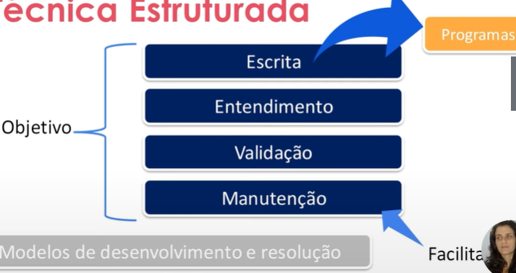

**Técnica modular:**

Definir partes independentes que são controlados por um conjunto de regras e cada modulo tem seu próprio conjunto de regras

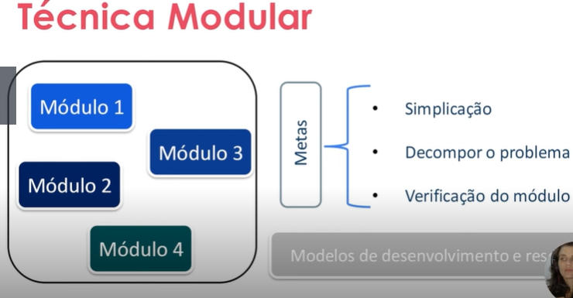

**FUNDAMENTOS DE ALGORITMOS**

Tipologia e variáveis:

Numéricos, caracteres e lógicos.

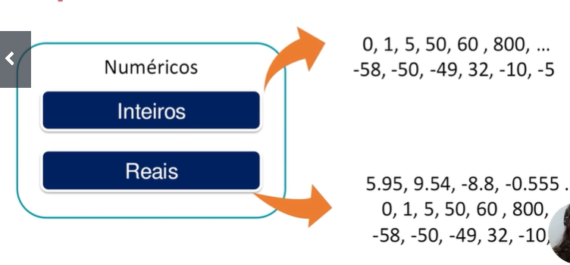

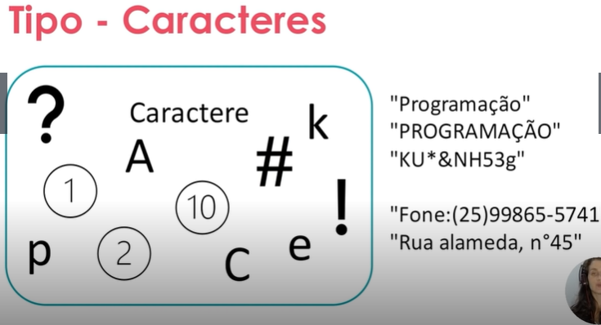

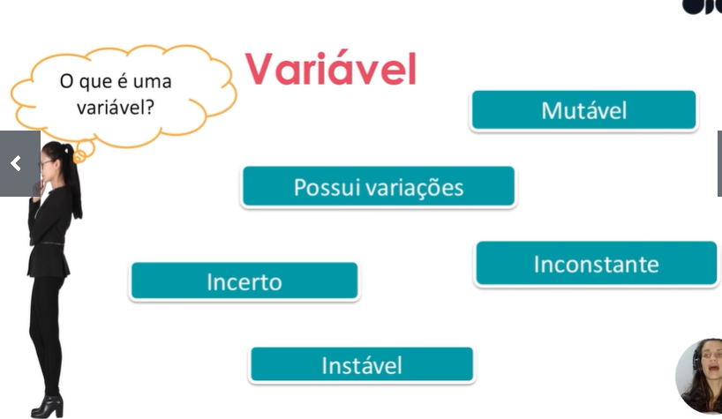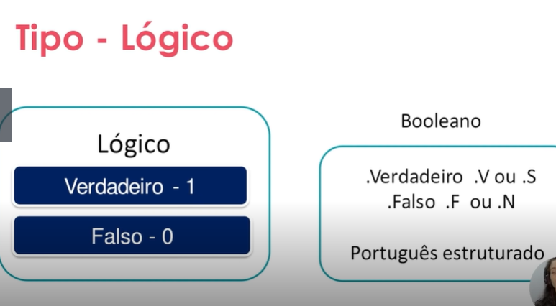

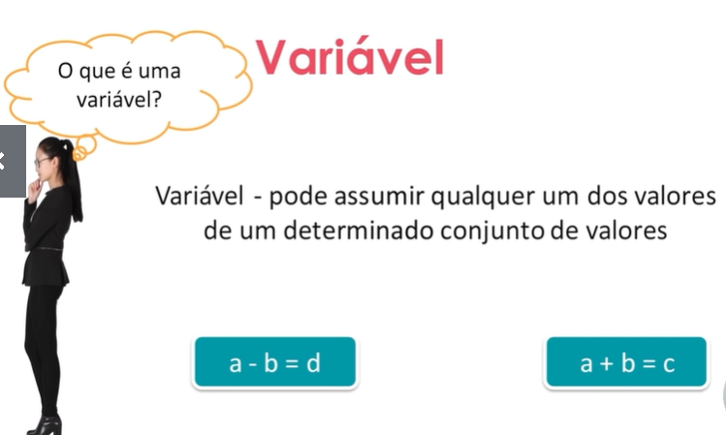

Atribuição de um ou mais caracteres

Primeira letra – não numero

Sem espaços em branco

Utilização de palavras reservadas

Pode receber Caracteres e números

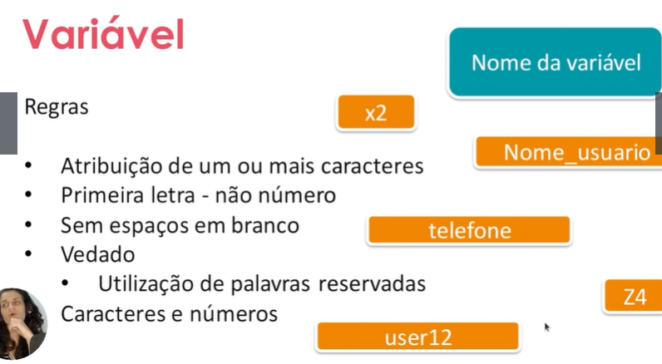

**INSTRUÇÕES PRIMITIVAS**

Uso de operadores para realizar cálculos

Uso de variáveis e constantes como entrada (input)

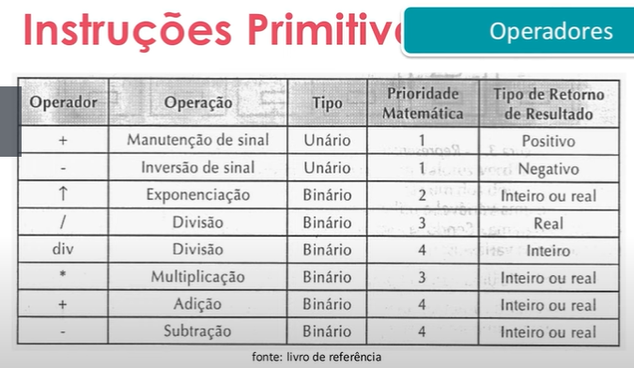

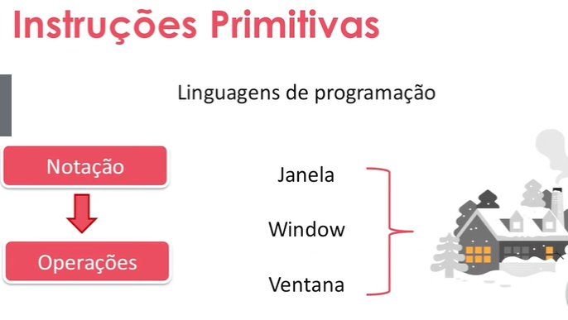

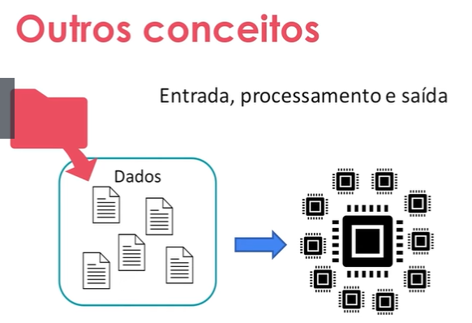

**ESTRUTURAS CONDICIONAIS E OPERADORES**

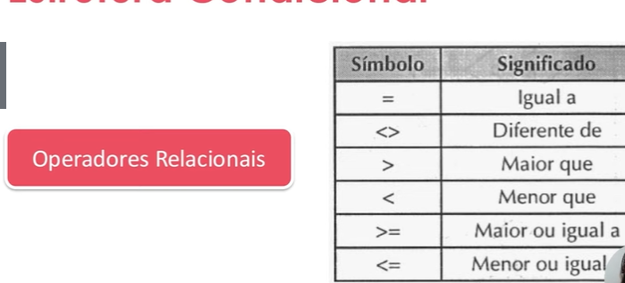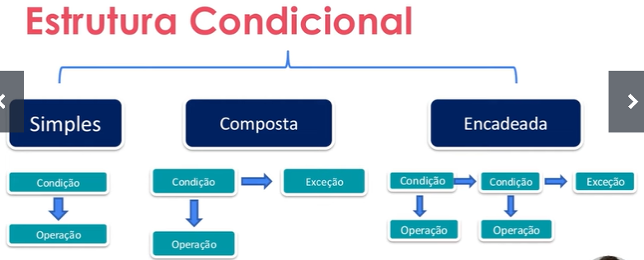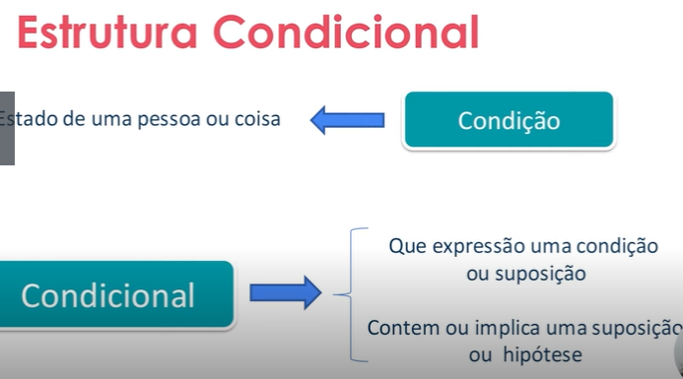

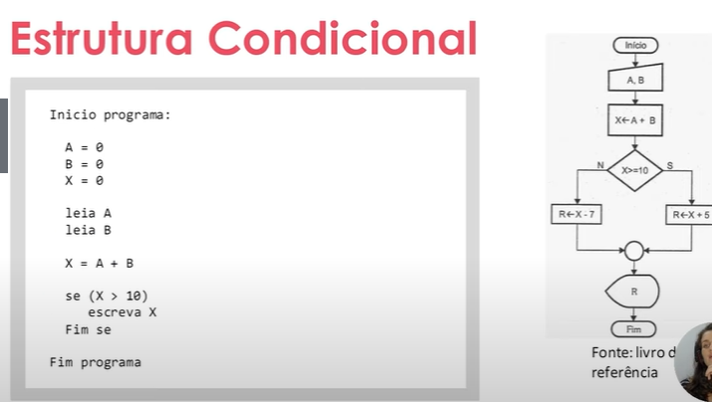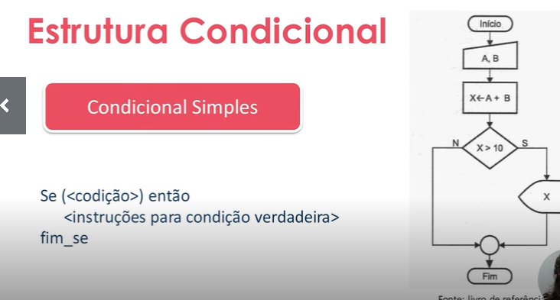

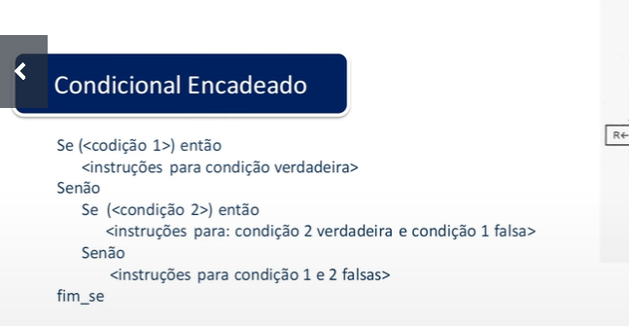

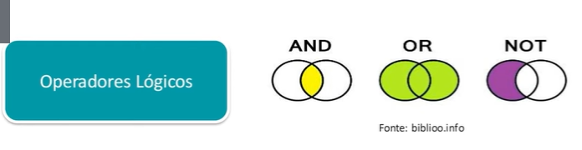

Verificação de V ou F

E – verifica as entradas que devem ser satisfeitas

AND – Interseção

OR – União

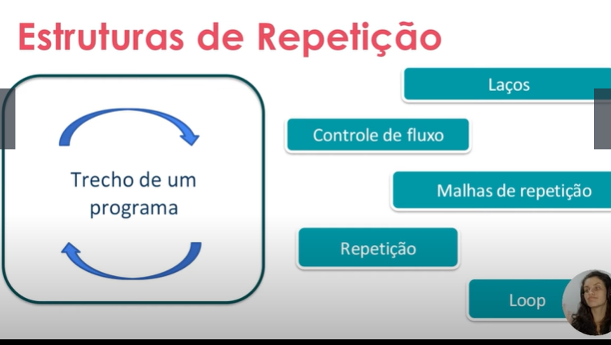

**VETORES E MATRIZES**

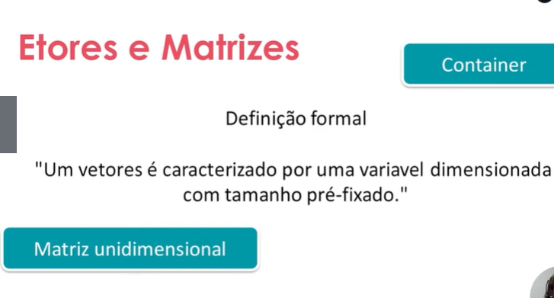

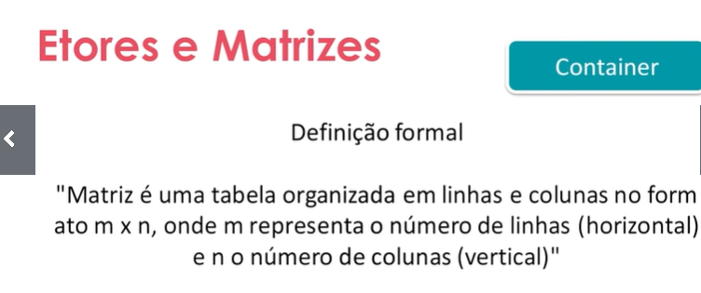

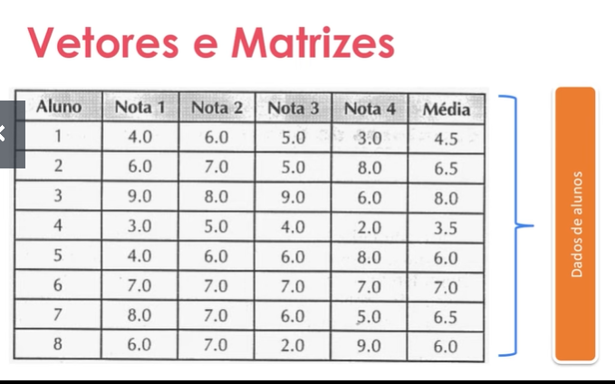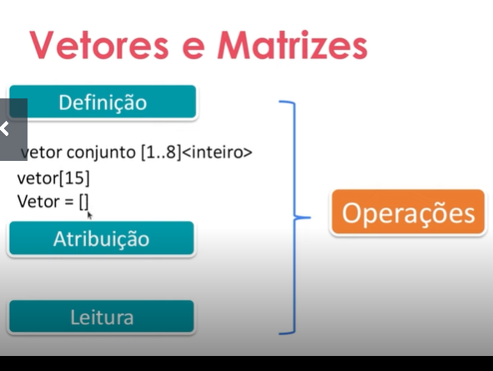

**O QUE É UMA FUNÇÃO**

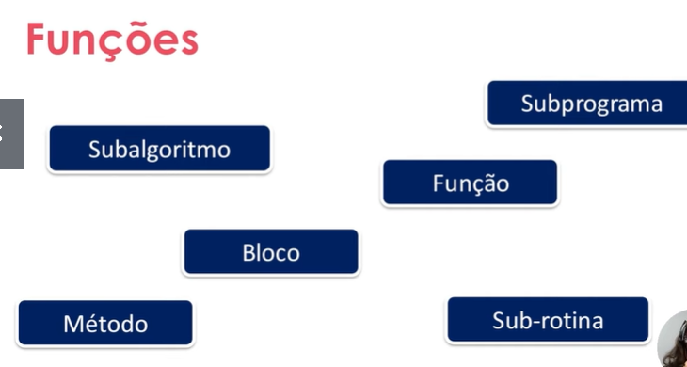

São blocos de tarefas que realizam funções especificas

Se usa para modularizar o programa, deixar o código mais claro e você pode reutilizar instruções e funções.

**INSTRUÇÕES DE ENTRADA E SAIDA**

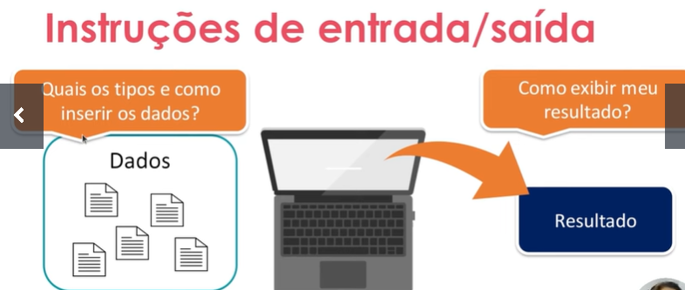

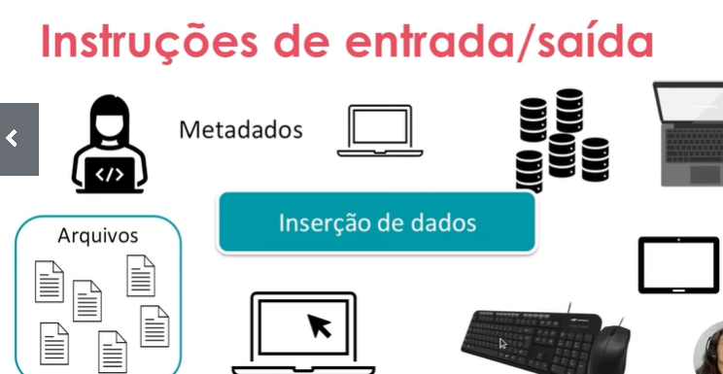

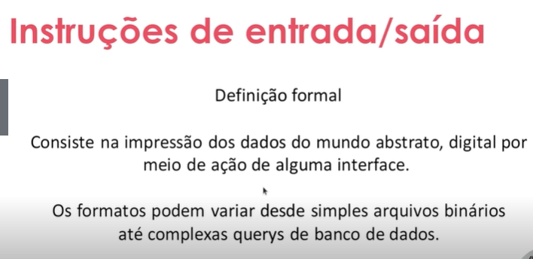

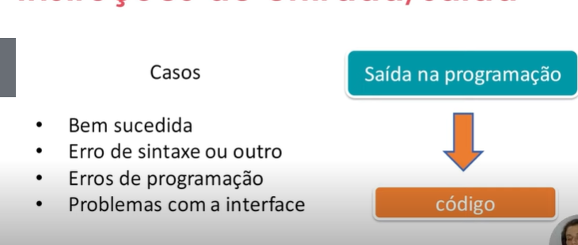

**LINGUAGENS DE PROGRAMAÇÃO**

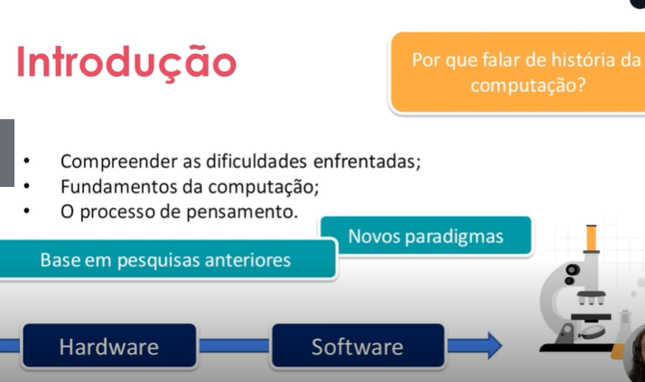

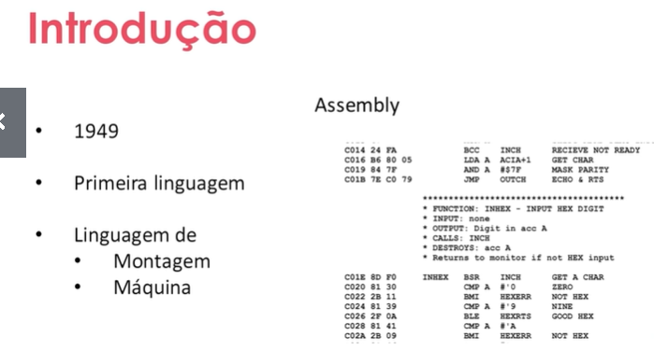

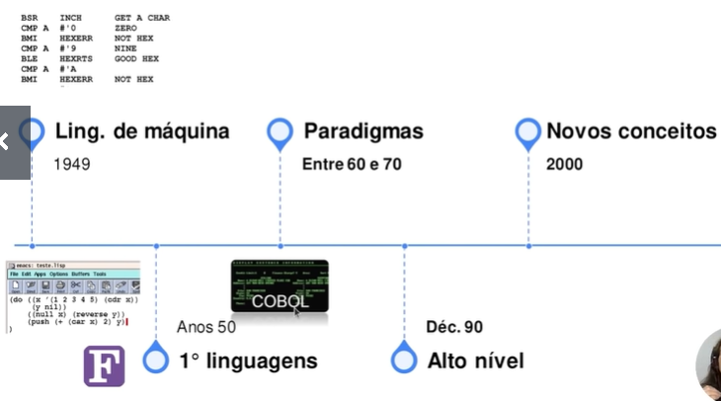

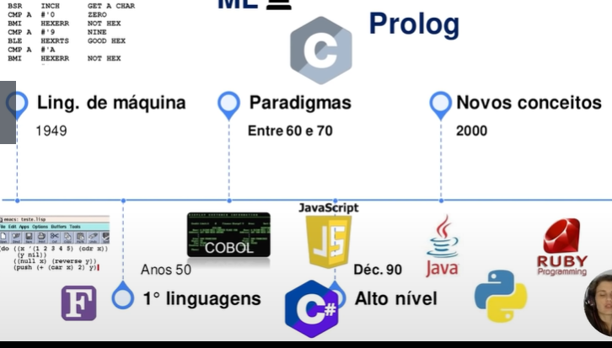

**COMO UM COMPUTADOR ENTENDE UM PROGRAMA**

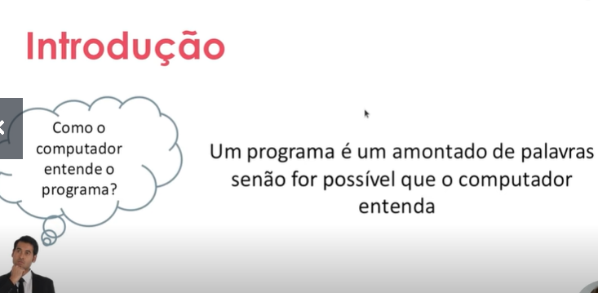

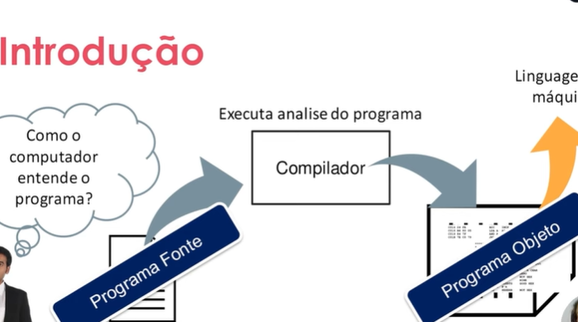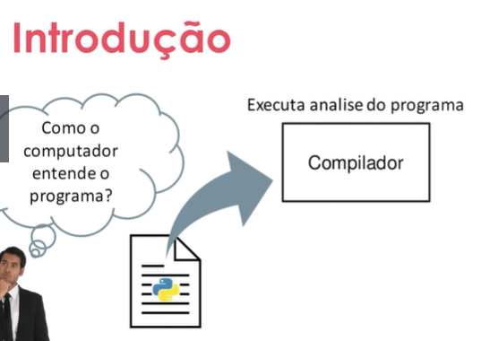

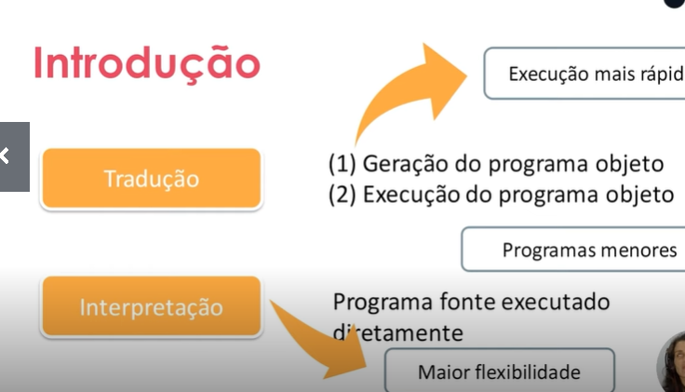

**CARACTERISTICAS DE UM PROGRAMA**

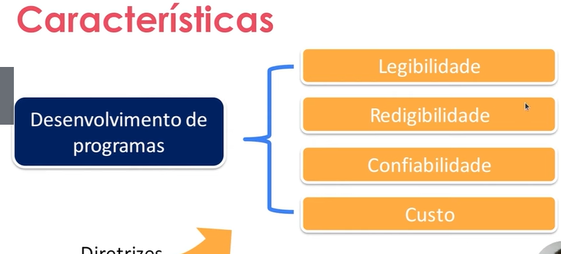

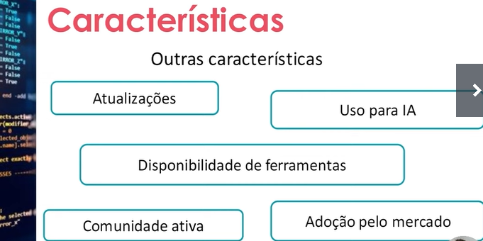

**COMO O COMPUTADOR ANALISA O CODIGO**

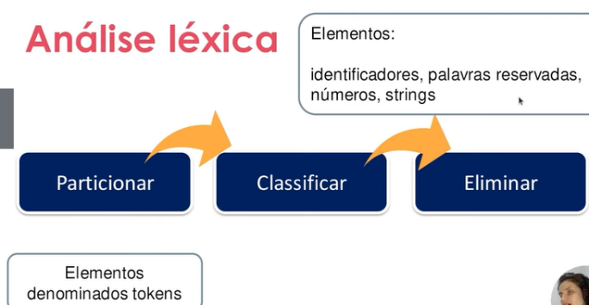1º faz análise léxica

2º faz análise sintática

3ºfaz análise semântica

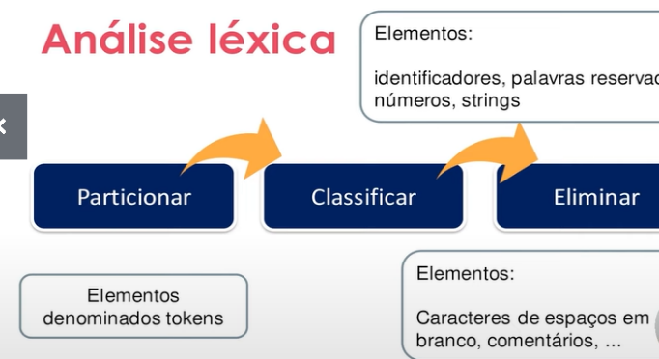

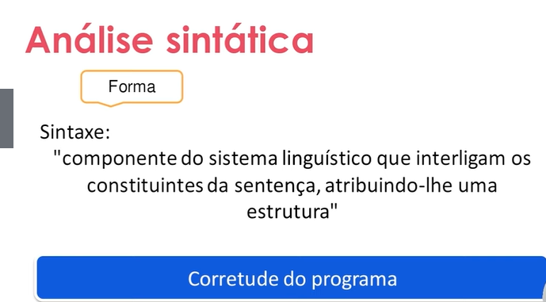

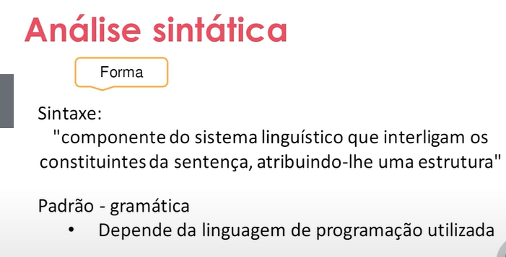

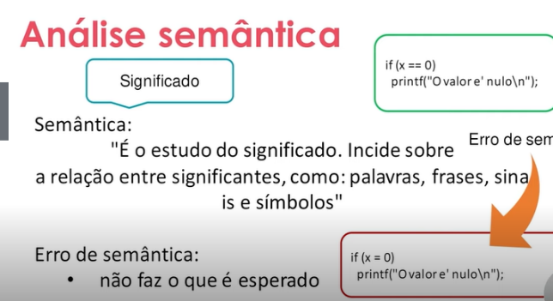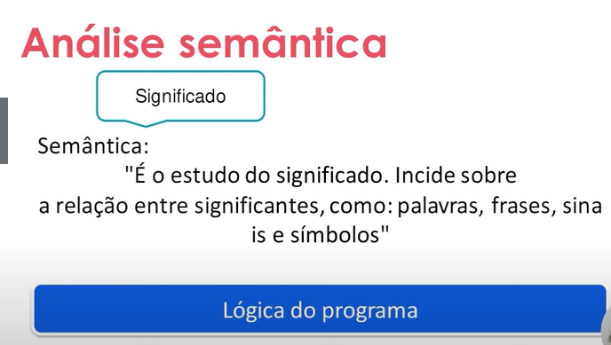

**PARADIGMAS DE PROGRAMAÇÃO**

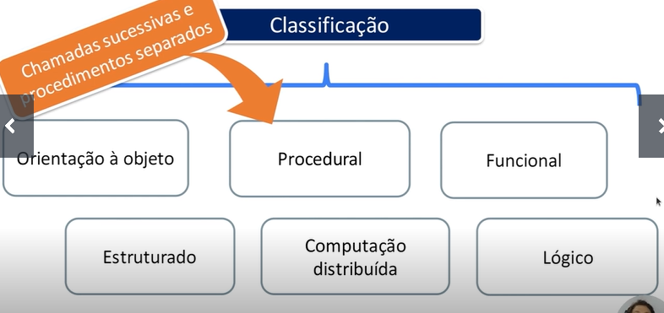

Funcional é fundamentado em instruções baseadas em funções

Estruturado atrelado a estrutura de blocos aninhados

Computação distribuída possui funções executadas de forma independentes

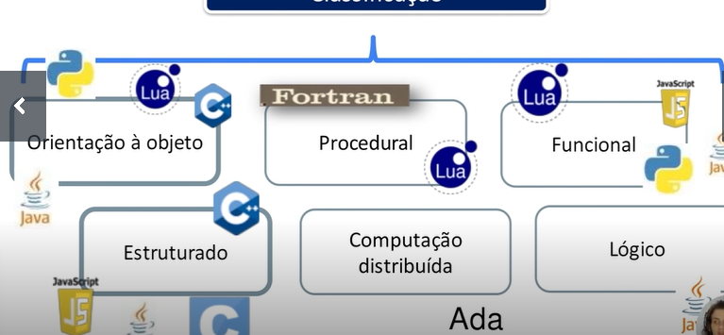

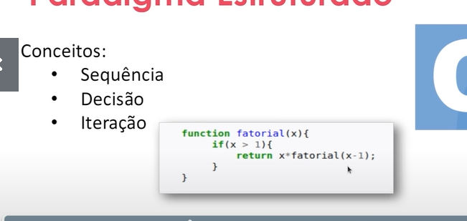Estruturado:

*sequência

*decisão – teste lógico

* iteração- funções, laços, condições

ORIANTAÇÃO A OBJETO

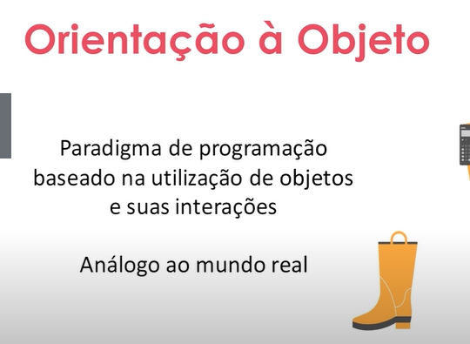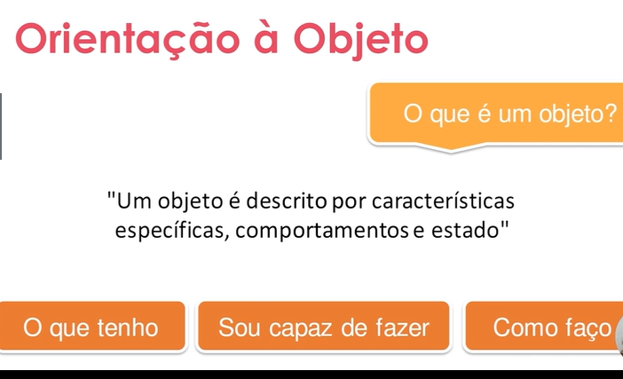

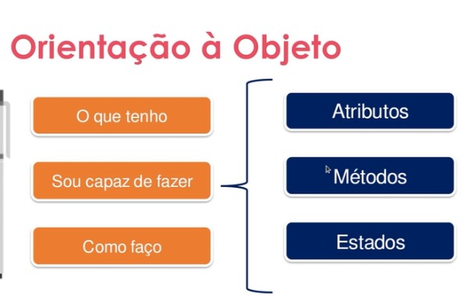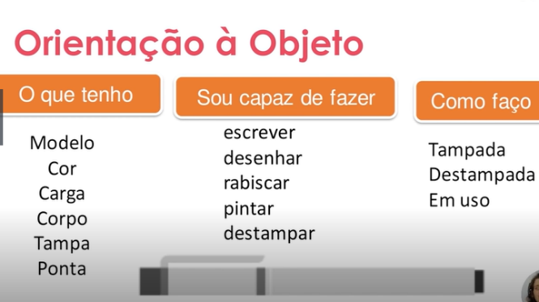

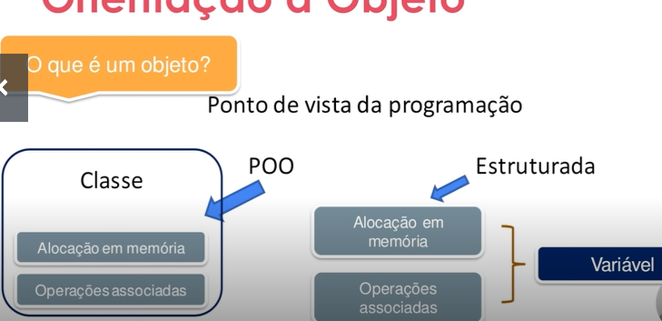Classificação da caneta

* Modelo
* Atributos
* Métodos
* Estados

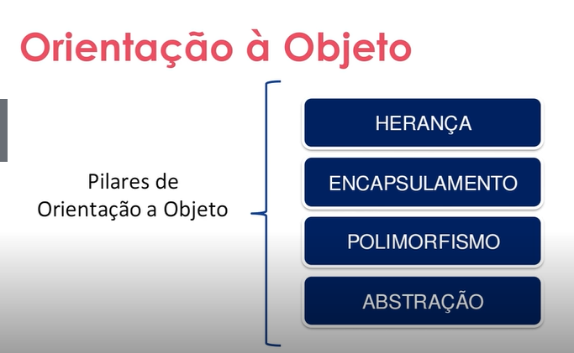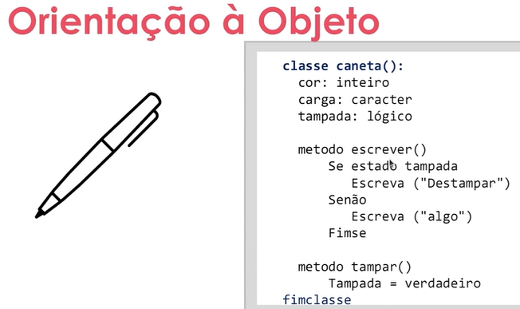

Herança, uma classe filha herda atributos e métodos de uma classe mãe

Classe filha tem comportamento específico e estado geral

Classe mãe tem comportamento geral

POO -> Reuso de código

PE -> Problemas específicos e diretos

**ALGORITMOS EM PORTUGOL**

**PORTUGOL WEBSTUDIO para programar em portugol, estudos etc...**

